ACTES DE MARIAGE DE

GARNIER MICHEL
et de
BOUTEMOTTE MARIE JEANNE
22/07/1721 00:00

M896-897
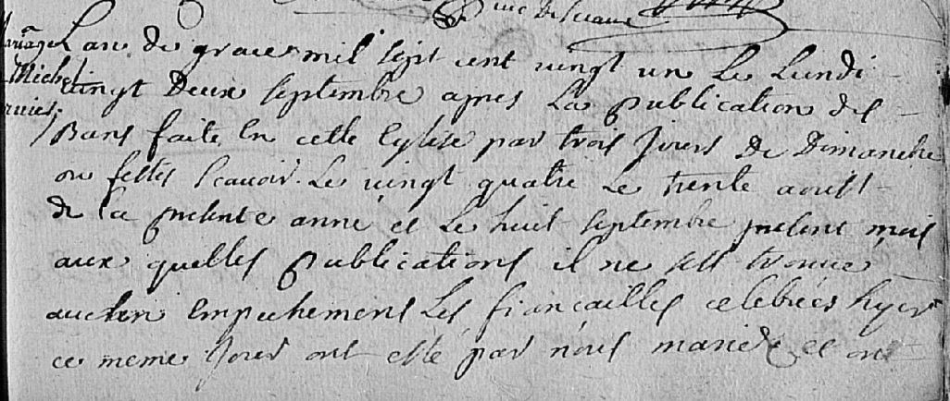
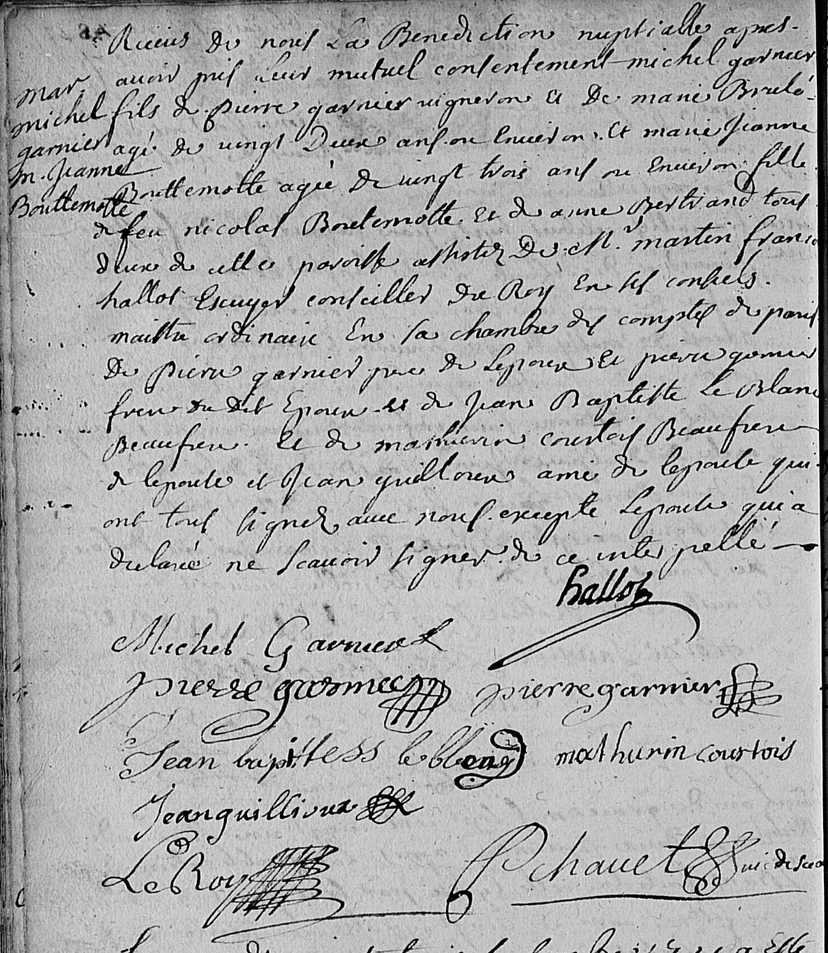

Transcription

L'an de grace mil sept cent vingt un le lundi vingt deux septembre après la publication des bans faite en cette église par trois jours de Dimanche en cette paroisse le vingt quatre le trente … de la presente anné et le huit septembre …. mais aux quelles publications il ne s'est trouvé aucun empechement les fiançailles célébrées hyer ce même mois ont été par nous … et ont recu de nous la benediction nuptialle après avoir pris leur mutuel consentement michel GARNIER fils de pierre GARNIER vingeron et de marie Brulé, âgé de vingt deux ans ou environ et maire jeanne BOUTTEMOTTE agée de vingt trois ans ou environ fille de feu nicolas BOUTEMOTTE et de anne BERTRAND tous deux de cette paroisse assisté de Martin François HALLOT Escuyer conseiller du Roy ….. maitre ordinaire. En la chambre des comptes de Paris. De pierre GARNIER pere de l'époux et pierre GARNIER frere du dit epoux et de Jean Baptiste LEBLANC beau frere. Et de mathurin COURTOIS beau frere de l'épouse et Jean GUILLOUX ami de l'épouse qui ont tous signer avec nous excepte LEPOULE qui a déclaré ne savoir singer de ce interpellé.

